Ｎｏ．2009-0076
2009/6/22
株式会社 ブリッツ
追加適合のご案内
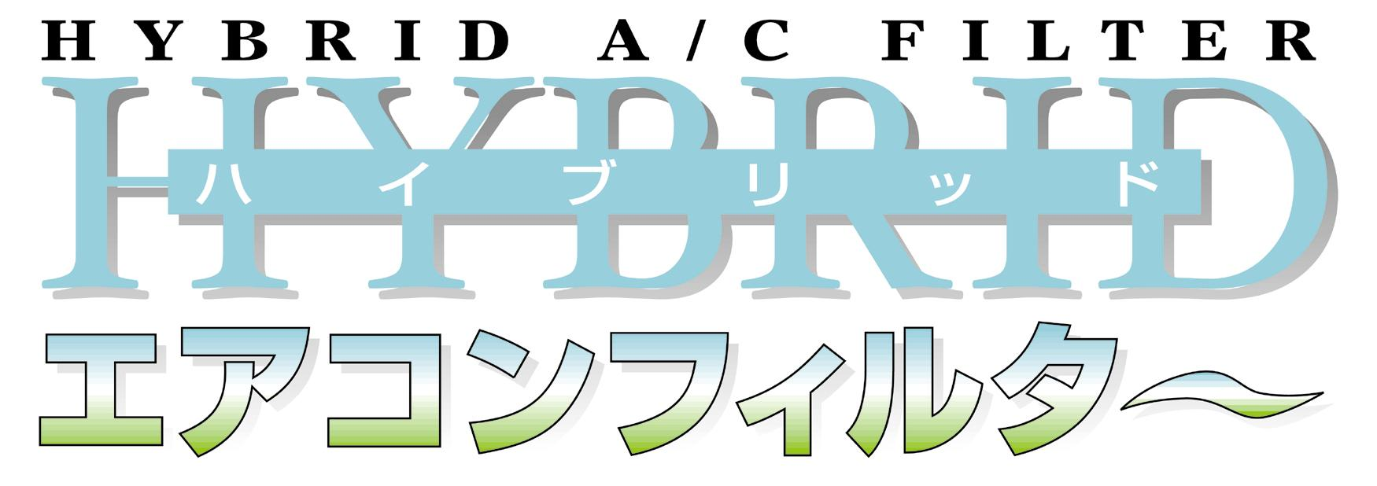
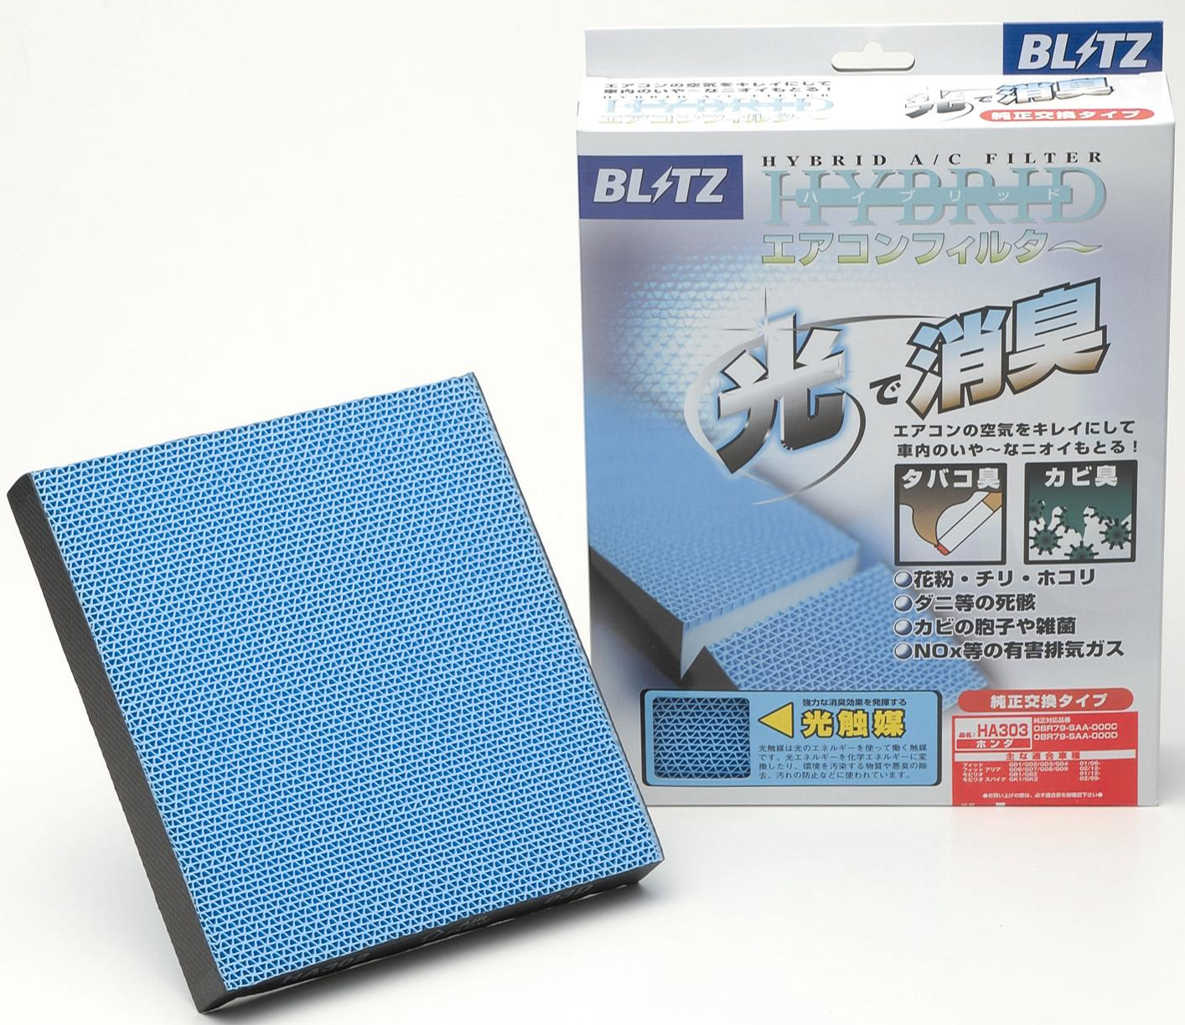

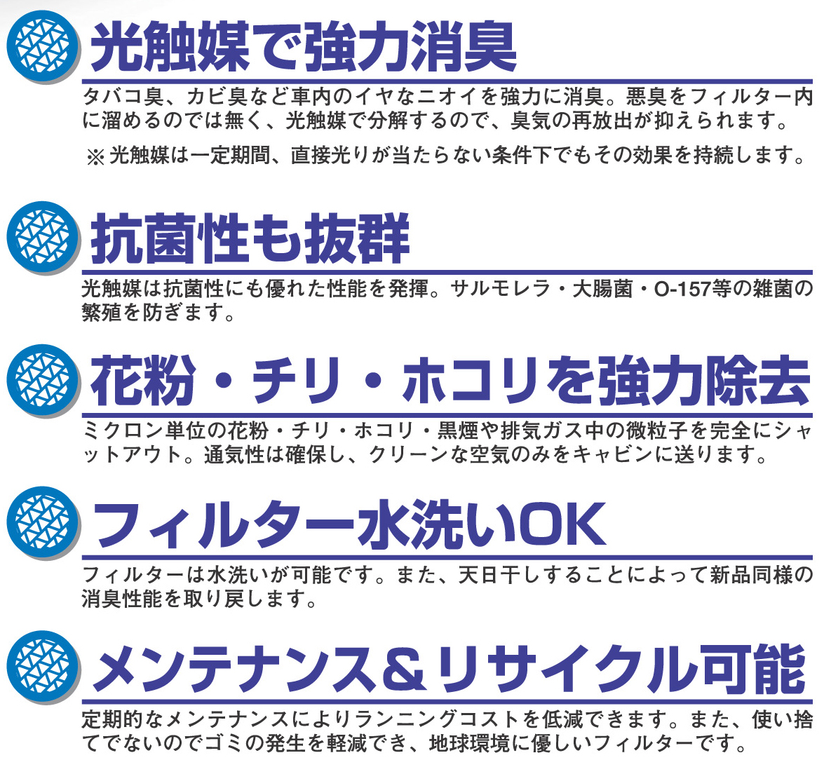
パッケージデザインイメージ
■光触媒－消臭－のしくみ
光触媒（二酸化チタン）は光を蓄積すると、近くの有機物から電子を奪うようになります。電子を奪われた有機物は分子構造が破壊されてしまいます。
この性質を利用し、有機物＝ニオイのもと・雑菌・ウィルス等を破壊し、水や二酸化炭素に分解・消臭します。

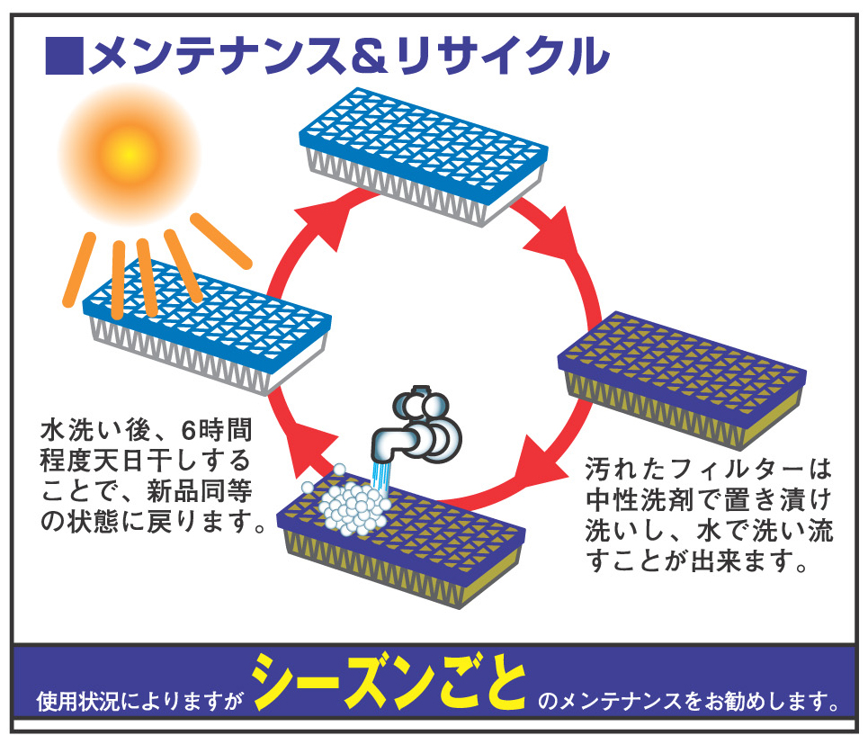

追加適合車種情報
メーカー (Maker) | 車種 （Vehicle） | 年式 (Model Year) | 型式 （Model） | 商品名  (Product Name) | 税込価格  (MSRP w/tax) | 本体価格  (MSRP) | コードNo.  (Code No.) | JANコード  (JAN Code)
SUBARU | LEGACY TOURING WAGON | 08/05-09/05 | BP5,BPE,BP9 | HA103 | \3,780 | \3,600 | 18721 | 4959094187219
SUBARU | LEGACY TOURING WAGON | 09/05- | BR9 | HA106 | \6,090 | \5,800 | 18737 | 4959094187370
SUBARU | LEGACY B4 | 08/05-09/05 | BL5,BLE | HA103 | \3,780 | \3,600 | 18721 | 4959094187219
SUBARU | LEGACY B4 | 09/05- | BM9 | HA106 | \6,090 | \5,800 | 18737 | 4959094187370

